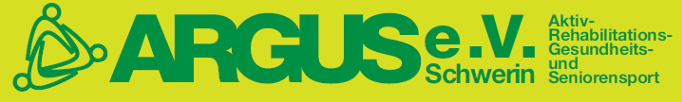
Einverständniserklärung zur Teilnahme am Sport während der Corona-Pandemie

Vor- und Nachname:
Geburtsdatum:
Telefonnummer:
Gruppe:
Ich bin über die Empfehlungen des DBS und des LSB-MV zur Wiederaufnahme des Sportes während der Corona-Pandemie informiert worden. Mir wurden die Verhaltens- und Hygieneregeln erklärt und ich bin bereit, diese einzuhalten und die entsprechenden Anweisungen des Übungsleiters zu befolgen. Mir ist bekannt, dass auch bei der Durchführung des Sportes für mich ein Restrisiko besteht, mich mit dem Coronavirus SARS-CoV-2 zu infizieren.
Ich habe mit dem Übungsleiter über mein persönliches Risiko aufgrund meines Alters und/ oder meiner Vorerkrankungen gesprochen. Meine Teilnahme ist freiwillig.
Ich erkläre, dass ich bei Krankheitssymptomen und nach Kontakt mit einer infizierten Person- insofern ich davon Kenntnis erlange - nicht am Sport teilnehmen werde. Sollte innerhalb von zwei Wochen nach der Teilnahme am Sport eine Infektion oder der Kontakt zu einer infizierten Person festgestellt werden, werde ich den Verein darüber informieren.
Ich wurde darüber informiert, dass meine personenbezogenen Daten sowie Informationen über Krankheitssymptome oder dem Kontakt zu infizierten Personen zusätzlich zu der bisherigen Verarbeitung ausschließlich unter strengster Beachtung des Datenschutzes verwendet werden, um den Anforderungen des Infektionsschutzgesetzes sowie etwaiger einschlägiger aktueller Vorschriften Genüge zu tun.
Ich willige in die Teilnahme am Sport unter den oben genannten Bedingungen ein.
Ich willige der Weitergabe meiner Kontaktdaten an die Gesundheitsbehörde ein.

Ort, Datum Unterschrift Teilnehmer

